Міністерство освіти і науки, молоді та спорту України

Національний технічний університет України

«Київський політехнічний інститут»

Фізико-технічний інститут

**Лабораторна робота з програмування № 3**

**Виконав:**

Студент 2 курсу

групи ФЕ-81

Примас В. С.

**Перевірив:**

Прогонов Д. О.

Київ 2019

**Формулювання завдання**



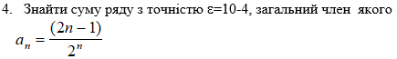

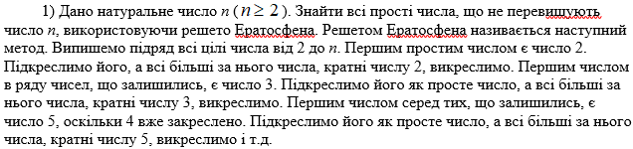

**Програмний код**

**Пункт А:**

sum = 0

n = 1

i = True

while(i):

s = (2*n-1)/2**n

if s < 1*10**-4:

i = False

else:

sum += s

n += 1

sum = round(sum, 4)

print("Summ: ", sum)

**Пункт Б:**

n = input()

ans = True

def is_digit(t):

if t.isdigit():

return True

else:

try:

int(t)

return True

except ValueError:

print(t,"not an intager")

return False

if is_digit(n):

n = int(n)

if n >= 2:

my_list = [2]

for i in range(2, n+1):

for j in range(0, len(my_list)):

if i%my_list[j] == 0:

ans = False

break

if ans == True:

my_list.append(i)

else: ans = True

print("Prime numbers:")

for k in range(0, len(my_list)):

print(my_list[k], end = " ")

else: print("The number must be greater than 2 (>=2)")

else: print("Please use numbers (>= 2)")

**Приклад виконання**

